REPUBLIKA HRVATSKA
VUKOVARSKO-SRIJEMSKA ŽUPANIJA
OPĆINA TOMPOJEVCI
OPĆINSKO VIJEĆE
KLASA: 320-02/18-04/02
URBROJ: 2196/07-18-1
Tompojevci, 12. lipnja 2018.g.

Na temelju odredbi čl. 29. st. 2. Zakona o poljoprivrednom zemljištu („Narodne novine“ br. 20/18), i članka 29. Statuta Općine Tompojevci („Službeni vjesnik“ Vukovarsko-srijemske županije br. 05/13, 02/15, 05/16 i 02/18) Općinsko vijeće Općine Tompojevci na svojoj 8. sjednici održanoj dana 12. lipnja 2018. godine, donijelo je:

O D L U K U
o donošenju Programa raspolaganja poljoprivrednim zemljištem u vlasništvu Republike Hrvatske za Općinu Tompojevci

Članak 1.
Donosi se Programa raspolaganja poljoprivrednim zemljištem u vlasništvu Republike Hrvatske za Općinu Tompojevci, koji je sastavni dio ove Odluke.

Članak 2.
Program raspolaganja poljoprivrednim zemljištem u vlasništvu Republike Hrvatske za Općinu Tompojevci sa propisanom popratnom dokumentacijom dostavlja se Vukovarsko-srijemskoj županiji na prethodno mišljenje i Ministarstvu poljoprivrede na suglasnost.

Članak 3.
Ova Odluka stupa na snagu dan nakon objave u „Službenom vjesniku“ Vukovarsko-srijemske županije, a Program raspolaganja poljoprivrednim zemljištem u vlasništvu Republike Hrvatske za Općinu Tompojevci se primjenjuje po dobivanju suglasnosti Ministarstva poljoprivrede.

Predsjednik Općinskog vijeća
Dubravko Martić

ŽUPANIJA: VUKOVARSKO-SRIJEMSKA

PROGRAM RASPOLAGANJA POLJOPRIVREDNIM ZEMLJIŠTEM U VLASNIŠTVU REPUBLIKE HRVATSKE

ZA OPĆINU TOMPOJEVCI

SADRŽAJ PROGRAMA

- Ukupna površina poljoprivrednog zemljišta u vlasništvu države na području Općine Tompojevci, iznosi: 825,1803 hektara.

- Podaci o dosadašnjem raspolaganju
T-1 Prikaz dosadašnjeg raspolaganja po svim oblicima - površina u ha
R.br. | OBLIK RASPOLAGANJA  ( skraćeni naziv iz ugovora) | Ukupan broj ugovora | Ukupna površina po ugovorima
1. | dugogodišnji zakup | 1 | 523,1614
2. | privremeno korištenje | 42 | 298,7220
3. | prodaja (neotplaćeno)* | 19 | 255,8208
 | UKUPNO: |  | 1.077,7042
* površine koje su prodane, a neotplaćene

- Sumarni pregled površina poljoprivrednog zemljišta u vlasništvu države prema oblicima raspolaganja
T-2 Prikaz ukupnih površina po oblicima raspolaganja
OBLIK RASPOLAGANJA | Površina  u ha | NAPOMENA  (minirano, višegodišnji nasadi i sustavi odvodnje i navodnjavanja)
površine određene za povrat | 18,6070 | -
površine određene za prodaju  - jednokratno, maksimalno  do 25% | 2,5329 | -
površine određene za zakup | 804,0404 | -
površine određene za zakup za ribnjake | 0 | -
površine određene za zakup zajedničkih pašnjaka | 0 | -
površine određene za ostale namjene  - jednokratno, maksimalno  do 5% | 0 | -

MAKSIMALNA POVRŠINA ZA ZAKUP iznosi: 30 ha.
U maksimalnu površinu uračunavaju se sve površine državnog poljoprivrednog zemljišta koje je pojedina fizička ili pravna osoba dobila u zakup po natječajima provedenim od stupanja na snagu Zakona.

NAPOMENA/OBRAZLOŽENJE (određene specifičnosti za područje jedinice lokalne samouprave):
Detaljna razrada Programa raspolaganja poljoprivrednim zemljištem u vlasništvu RH za Općinu Tompojevci dostavlja se u nastavku.

DETALJNA RAZRADA PROGRAMA RASPOLAGANJA POLJOPRIVREDNIM ZEMLJIŠTEM U VLASNIŠTVU REPUBLIKE HRVATSKE ZA OPĆINU TOMPOJEVCI

- ZEMLJOPISNI PODACI O OPĆINI TOMPOJEVCI

Općina Tompojevci prostire se na površini od 72,68 km² i sastoji se od 6 naselja: Berak, Bokšić, Čakovci, Grabovo, Mikluševci i Tompojevci, prikazanih na slici 1.

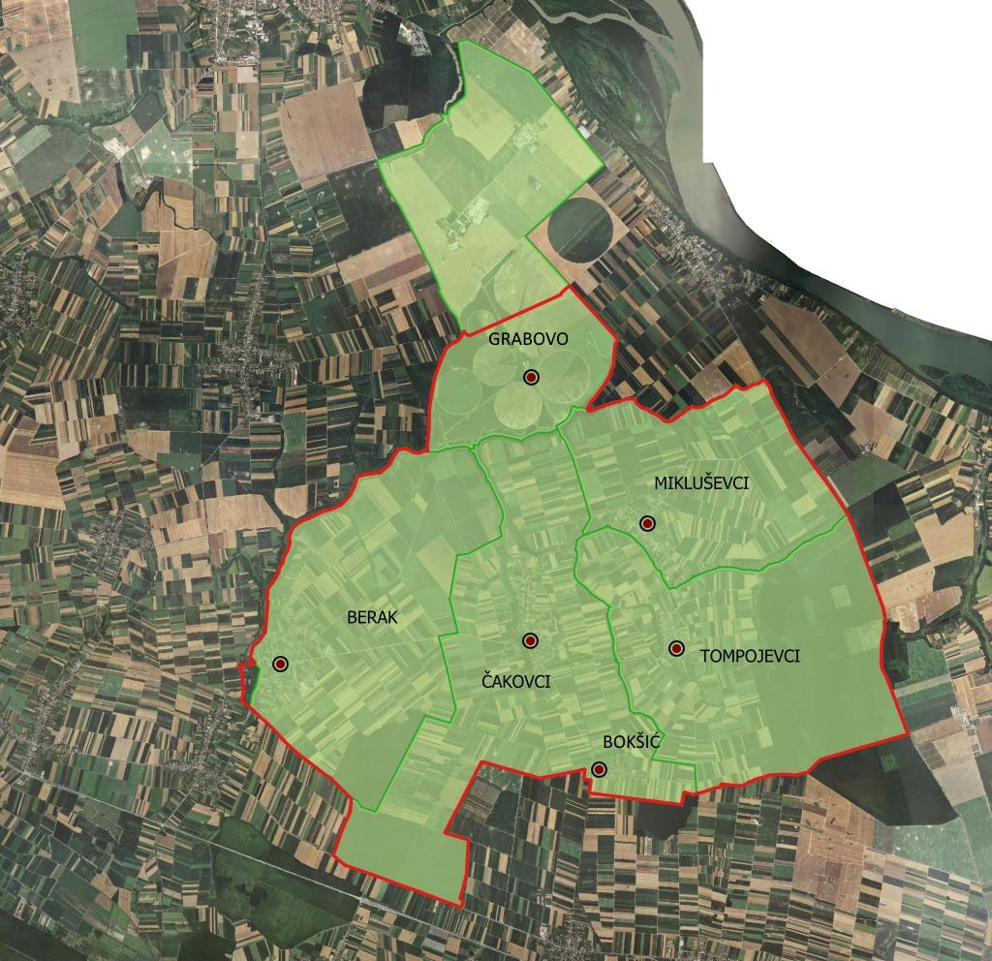
Slika 1. Naselja Općine Tompojevci, Izvor: Državna geodetska uprava (DGU), obrada autora

GOSPODARENJE POLJOPRIVREDNIM ZEMLJIŠTEM U VLASNIŠTVU REPUBLIKE HRVATSKE ZA OPĆINU TOMPOJEVCI

Sukladno Zakonu o poljoprivrednom zemljištu (NN 20/2018, u daljnjem tekstu: Zakon) poljoprivredno zemljište je dobro od interesa za Republiku Hrvatsku i ima njezinu osobitu zaštitu. Poljoprivrednim zemljištem u smislu ovoga Zakona smatraju se poljoprivredne površine koje su po načinu uporabe u katastru opisane kao: oranice, vrtovi, livade, pašnjaci, voćnjaci, maslinici, vinogradi, ribnjaci, trstici i močvare kao i drugo zemljište koje se može privesti poljoprivrednoj proizvodnji.

Poljoprivredno zemljište mora se održavati pogodnim za poljoprivrednu
proizvodnju. Pod održavanjem poljoprivrednog zemljišta pogodnim za poljoprivrednu
proizvodnju smatra se sprječavanje njegove zakorovljenosti i obrastanja višegodišnjim
raslinjem, kao i smanjenje njegove plodnosti.

Raspolaganje poljoprivrednim zemljištem u vlasništvu države u smislu ovoga
Zakona predstavlja: zakup i zakup za ribnjake, zakup zajedničkih pašnjaka, privremeno korištenje, zamjena, prodaja, prodaja izravnom pogodbom, davanje na korištenje izravnom pogodbom, razvrgnuće suvlasničke zajednice, osnivanje prava građenja i osnivanje prava služnosti.

Osnovna načela raspolaganja državnim poljoprivrednim zemljištem na području Općine Tompojevci su:
- Državno poljoprivredno zemljište mora biti u funkciji poljoprivredne proizvodnje
uzimajući u obzir tradicijsku proizvodnju ovog kraja i specifičnosti pojedinih poljoprivrednih površina definiranih ovim Programom,
- Općina Tompojevci veći dio slobodnih površina državnog poljoprivrednog zemljišta odrediti će za zakup, a manji dio za prodaju i povrat,
- Prilikom davanja u zakup državnog poljoprivrednog zemljišta poštivati će se odredbe čl. 36 Zakona i odluke Općine o maksimalnoj površini koja se može dati u zakup pojedinoj pravnoj ili fizičkoj osobi na području Općine Tompojevci koja je sastavni dio ovog Programa,
- Prilikom davanja na privremeno korištenje državnog poljoprivrednog zemljišta poštivat će se odredbe čl. 57. Zakona,
- Promjena namjene poljoprivrednog zemljišta u nepoljoprivredne svrhe provoditi će se u skladu s dokumentima prostornog uređenja,
- Preko općinskih službi i nadležnih institucija provodit će se stalni nadzor i poduzimati mjere za nepoštivanje preuzetih obveza za one koji raspolažu državnim poljoprivrednim zemljištem.

UKUPNA POVRŠINA POLJOPRIVREDNOG ZEMLJIŠTA U VLASNIŠTVU REPUBLIKE HRVATSKE

Prema službeno dostavljenim podacima Državne geodetske uprave ukupna površina poljoprivrednog zemljišta u vlasništvu Republike Hrvatske, koje je u katastarskom operatu nadležnog Područnog ureda za katastar Vukovar, upisana kao poljoprivredno zemljište sukladno ovom Zakonu, iznosi 825,1803 ha.

Popis svih katastarskih čestica poljoprivrednog zemljišta u vlasništvu RH za Općinu Tompojevci nalazi se u PRILOGU 1.

Kopija katastarskog plana s prikazom svih katastarskih čestica poljoprivrednog zemljišta u vlasništvu RH na području Općine Tompojevci, s podlogom digitalne ortofoto karte Općine Tompojevci izrađena je prema službeno dostavljenim podacima Državne geodetske uprave i podataka Općine Tompojevci za potrebe izrade Programa i nalazi se u PRILOGU KKP-1 dok je njen umanjeni prikaz vidljiv na slici 2.

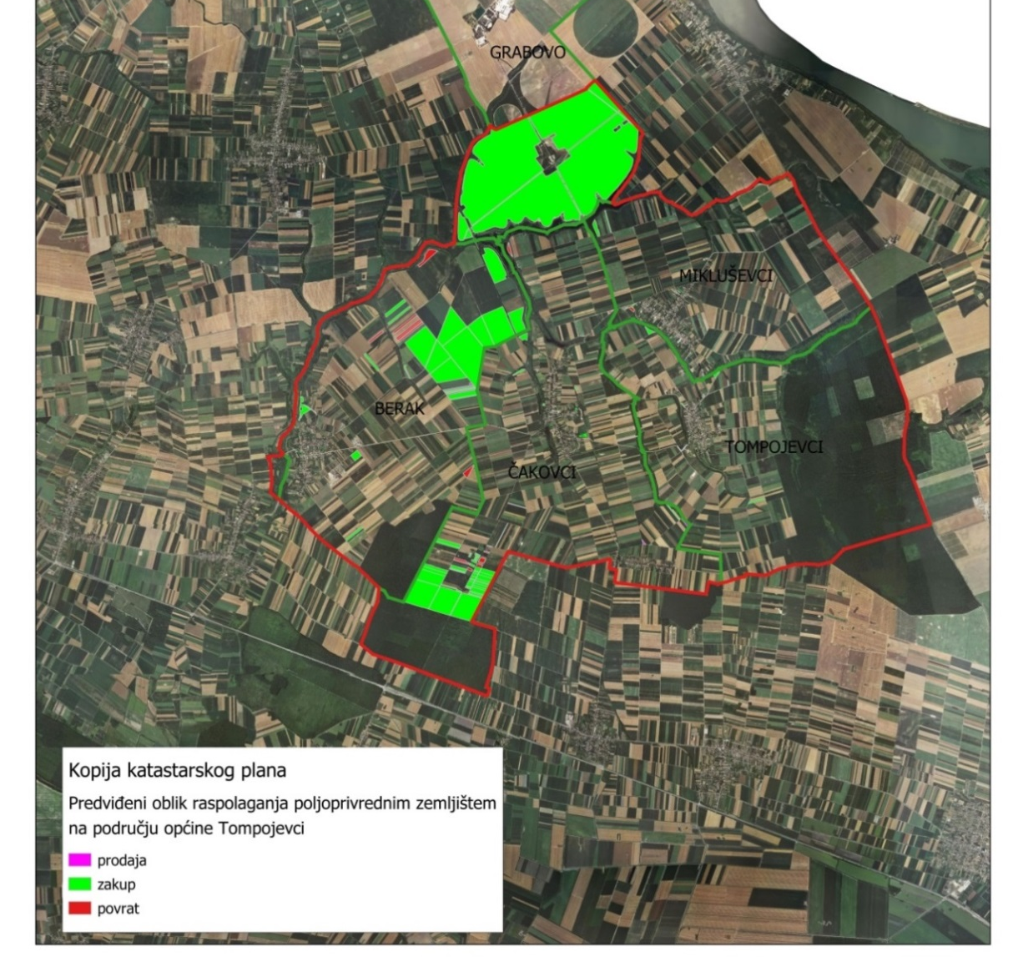
Slika 2. Ukupno poljoprivredno zemljište na području Općine Tompojevci, Izvor: DGU i Općina Tompojevci, obrada autora

PODACI O DOSADAŠNJEM RASPOLAGANJU POLJOPRIVREDNIM ZEMLJIŠTEM U VLASNIŠTVU DRŽAVE

Poljoprivrednim zemljištem u vlasništvu Republike Hrvatske na području Općine Tompojevci raspolaže se temeljem sljedećih oblika raspolaganja prikazanih u tablici 3.

T-3: Prikaz dosadašnjeg raspolaganja poljoprivrednim zemljištem u vlasništvu RH

R.br. | OBLIK RASPOLAGANJA  ( skraćeni naziv iz ugovora) | Ukupan broj ugovora | Ukupna površina po ugovorima ( ha )
1. | dugogodišnji zakup | 1 | 523,1614
2. | privremeno korištenje | 42 | 298,7220
3. | prodaja (neotplaćeno)* | 19 | 255,8208
 | UKUPNO: |  | 1.077,7042

Kopija katastarskog plana s prikazom svih katastarskih čestica poljoprivrednog zemljišta u vlasništvu RH koje su pod jednim od oblika raspolaganja, s podlogom digitalne ortofoto karte Općine Tompojevci izrađena je prema službeno dostavljenim podacima Državne geodetske uprave, podataka Općine Tompojevci i Ministarstva poljoprivrede za potrebe izrade Programa i nalazi se u PRILOGU KKP-2 dok je njen umanjeni prikaz vidljiv na slici 3.

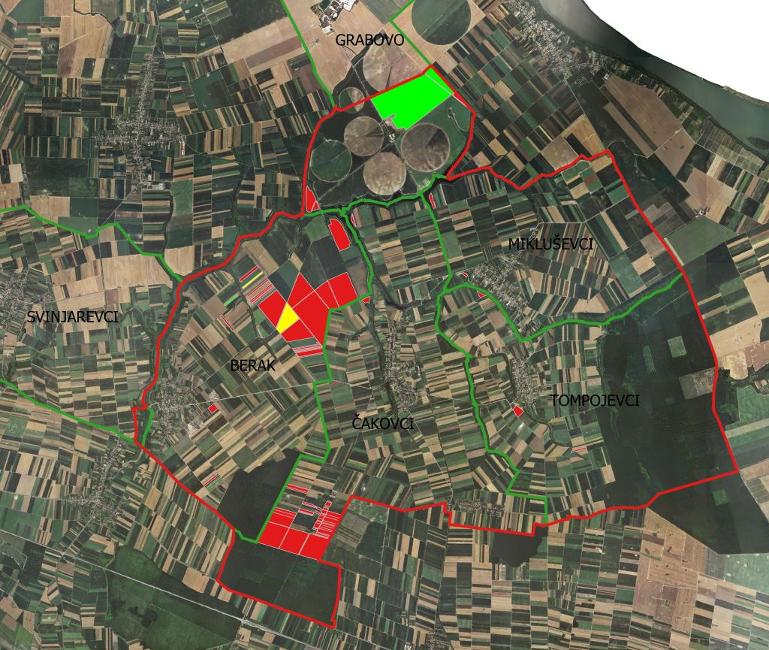
Slika 3. Prikaz dosadašnjeg raspolaganja poljoprivrednim zemljištem na području Općine Tompojevci, Izvor: DGU i Općina Tompojevci, obrada autora

POVRŠINE ODREĐENE ZA ZAKUP

Maksimalna površina koja se na području Općine Tompojevci može dati u zakup pojedinoj fizičkoj ili pravnoj osobi iznosi 30 ha.

Na području Općine Tompojevci za zakup poljoprivrednog zemljišta određeno je 804,0404 ha (od toga 53,9762 ha je zemljište predviđeno za gospodarsku zonu), kako je prikazano po katastarskim općinama u tablici 4.

T-4: Poljoprivredno zemljište određeno za zakup prema katastarskim općinama
Naziv katastarske općine | Površina (ha)
Berak | 184,2580
Čakovci | 100,2958
Grabovo | 513,8920
Mikluševci | 2,9251
Tompojevci | 2,6695
Ukupno | 804,0404

Popis svih katastarskih čestica poljoprivrednog zemljišta u vlasništvu RH određenih za davanje u zakup nalazi se u PRILOGU 2.

Kopija katastarskog plana s prikazom svih katastarskih čestica poljoprivrednog zemljišta u vlasništvu RH koje su određene za davanje u zakup, s podlogom digitalne ortofoto karte Općine Tompojevci izrađena je prema službeno dostavljenim podacima Državne geodetske uprave, podataka Općine Tompojevci i Ministarstva poljoprivrede za potrebe izrade Programa i nalazi se u PRILOGU KKP-3 dok je njen umanjeni prikaz vidljiv na slici 4.
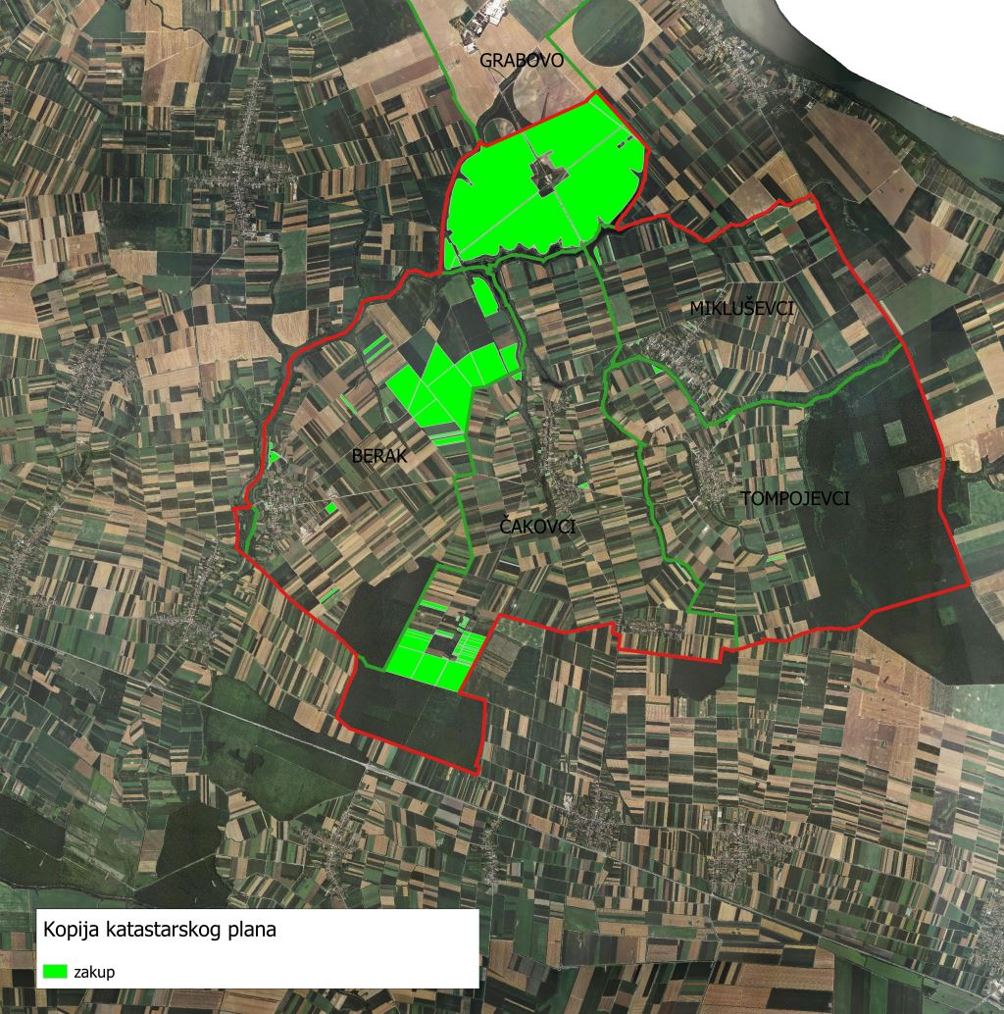
Slika 4. Površine određene za zakup, Izvor: DGU i Općina Tompojevci, obrada autora

POVRŠINE ODREĐENE ZA PRODAJU

Na području Općine Tompojevci za prodaju poljoprivrednog zemljišta određeno je 2,5329 ha, kako je prikazano po katastarskim općinama u tablici 5.

T-5: Poljoprivredno zemljište određeno za prodaju prema katastarskim općinama
Naziv katastarske općine | Površina (ha)
Berak | 1,3972
Čakovci | 1,0172
Mikluševci | 0,1185
Ukupno | 2,5329

Popis svih katastarskih čestica poljoprivrednog zemljišta u vlasništvu RH određenih za prodaju nalazi se u PRILOGU 3.

Kopija katastarskog plana s prikazom svih katastarskih čestica poljoprivrednog zemljišta u vlasništvu RH koje su određene za prodaju, s podlogom digitalne ortofoto karte Općine Tompojevci izrađena je prema službeno dostavljenim podacima Državne geodetske uprave, podataka Općine Tompojevci i Ministarstva poljoprivrede za potrebe izrade Programa i nalazi se u PRILOGU KKP-4 dok je njen umanjeni prikaz vidljiv na slici 5.

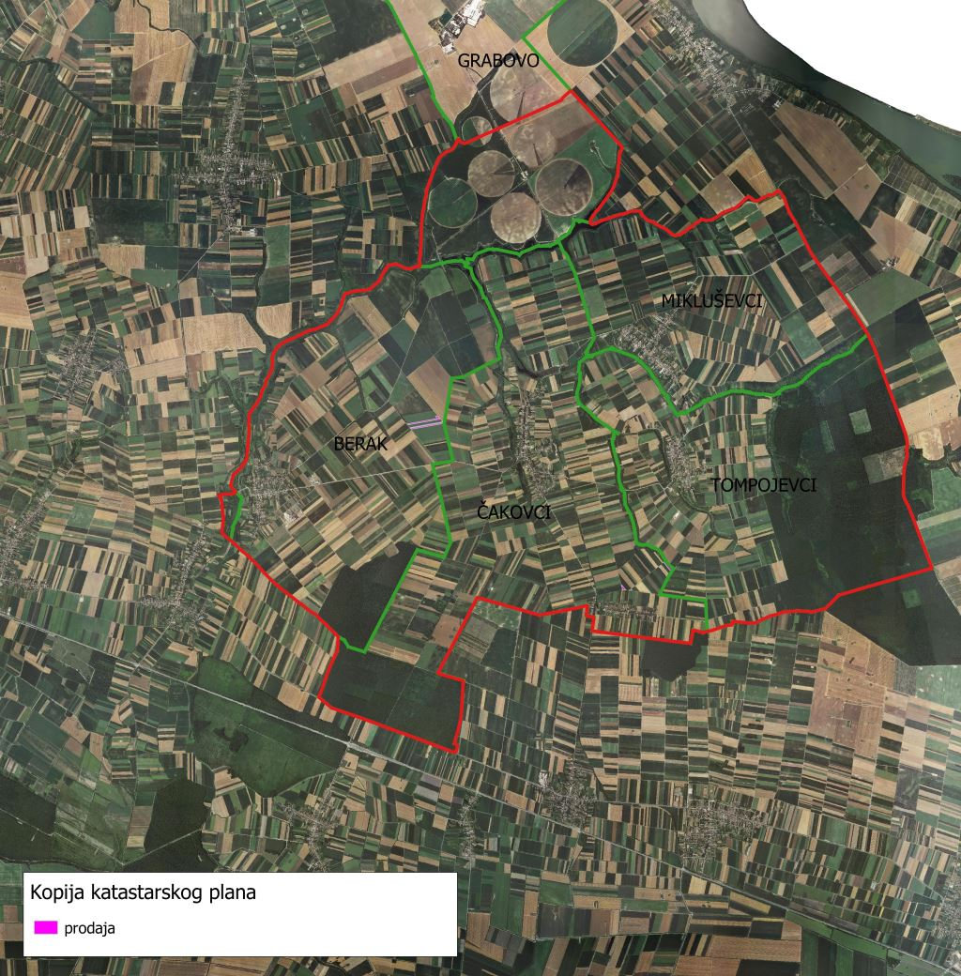
Slika 5. Površine određene za prodaju, Izvor: DGU i Općina Tompojevci, obrada autora

POVRŠINE ODREĐENE ZA POVRAT

Ured državne uprave u Vukovarsko-srijemskoj županiji uvidom u podnesene zahtjeve za povrat oduzete imovine i dosada izvršene identifikacije oduzetih nekretnina na području Općine Tompojevci utvrdio je da je s obzirom na podnijete, a neriješene zahtjeve potrebno osigurati površinu poljoprivrednog zemljišta od 18,5200 hektara, kao naknadu za oduzetu imovinu sukladno Zakonu o naknadi za imovinu oduzetu za vrijeme jugoslavenske komunističke vladavine ( „Narodne novine“, broj: 92/96, 80/02 i 81/02). Općina Tompojevci za potrebe povrata odredila je 18,6070 ha, kako je prikazano po katastarskim općinama u tablici 6.

T-6: Poljoprivredno zemljište određeno za povrat prema katastarskim općinama

Naziv katastarske općine | Površina (ha)
Berak | 12,2956
Čakovci | 5,7483
Mikluševci | 0,4192
Tompojevci | 0,1439
Ukupno | 18,6070

Kopija katastarskog plana s prikazom svih katastarskih čestica poljoprivrednog zemljišta u vlasništvu RH koje su određene za povrat, s podlogom digitalne ortofoto karte Općine Tompojevci izrađena je prema službeno dostavljenim podacima Državne geodetske uprave, podataka Općine Tompojevci i Ministarstva poljoprivrede za potrebe izrade Programa i nalazi se u PRILOGU KKP-5 dok je njen umanjeni prikaz vidljiv na slici 6.

Popis svih katastarskih čestica poljoprivrednog zemljišta u vlasništvu RH određenih za povrat nalazi se u PRILOGU 4.

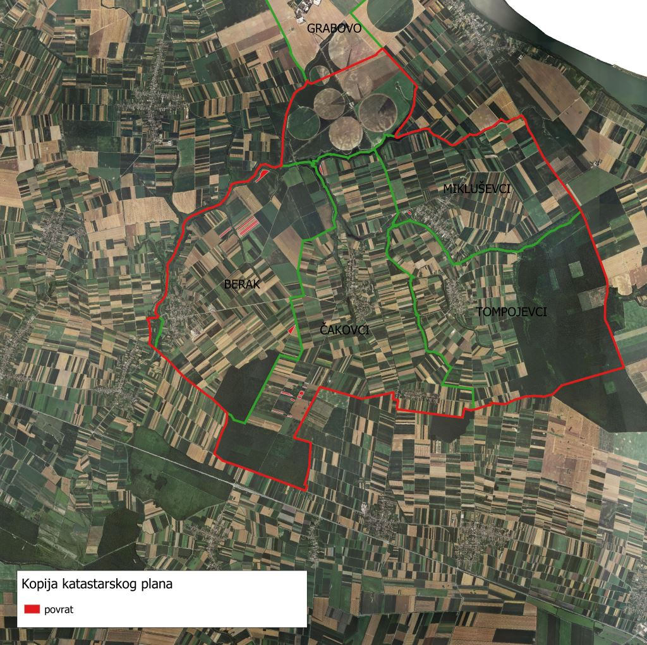
Slika 6. Površine određene za povrat, Izvor: DGU i Općina Tompojevci, obrada autora

POVRŠINE ODREĐENE ZA ZAKUP ZA RIBNJAKE

Na području Općine Tompojevci ne postoje površine poljoprivrednog zemljišta u vlasništvu Republike Hrvatske određene za zakup za ribnjake.

POVRŠINE ODREĐENE ZA ZAKUP ZAJEDNIČKIH PAŠNJAKA

Na području Općine Tompojevci ne postoje površine poljoprivrednog zemljišta u vlasništvu Republike Hrvatske određene za zakup zajedničkih pašnjaka.

10. POVRŠINE ODREĐENE ZA OSTALE NAMJENE

Na području Općine Tompojevci ne postoje površine poljoprivrednog zemljišta u vlasništvu Republike Hrvatske određene za ostale nepoljoprivredne namjene.

PRILOZI:
- Dokumentacija sukladno Pravilniku o dokumentaciji potrebnoj za donošenje Programa raspolaganja poljoprivrednim zemljištem u vlasništvu RH (NN 27/2018):
- Kopija katastarskog plana
- Zemljišnoknjižni izvadci, Posjedovni listovi,
- Uvjerenje Upravnog tijela županije nadležnog za prostorno uređenje nalaze li se predmetne čestice izvan granica građevinskog područja,
- Očitovanje Ureda državne uprave u županiji o podnesenim zahtjevima za povrat oduzete imovine,
- Uvjerenje Hrvatskih šuma d.o.o.,
- Očitovanje Hrvatskih voda,
- Uvjerenje Upravnog tijela županije nadležnog za prostorno uređenje jesu li predmetne čestice u obuhvatu postojećeg i/ili planiranog sustava javnog navodnjavanja,
- Očitovanje Hrvatskog centra za razminiranje.

- Popis priloga iz detaljne razrade Programa
- PRILOG 1 : Popis katastarskih čestica poljoprivrednog zemljišta u vlasništvu RH na području Općine Tompojevci,
- PRILOG KKP-1: Kopija katastarskog plana - poljoprivredno zemljište u vlasništvu RH za Općinu Tompojevci
- PRILOG KKP-2: Kopija katastarskog plana – dosadašnje raspolaganje poljoprivrednim zemljištem u vlasništvu RH za Općinu Tompojevci
- PRILOG 2: Popis katastarskih čestica poljoprivrednog zemljišta u vlasništvu RH na području Općine Tompojevci određenih za zakup
- PRILOG KKP-3: Kopija katastarskog plana - površine određene za zakup
- PRILOG 3: Popis svih katastarskih čestica poljoprivrednog zemljišta u vlasništvu RH na području Općine Tompojevci određenih za prodaju.
- PRILOG KKP-4: Kopija katastarskog plana - površine određene za prodaju
- PRILOG 4: Popis svih katastarskih čestica poljoprivrednog zemljišta u vlasništvu RH na području Općine Tompojevci određenih za povrat
- PRILOG KKP-5: Kopija katastarskog plana - površine određene za povrat

PRIKAZ RASPOLAGANJA PO KATASTARSKIM ČESTICAMA I OBLICIMA RASPOLAGANJA
r.br | županija | općina | katastarska općina naziv | katastarska općina brojčana oznaka | katastarska čestica broj | katastarska čestica površina m2 | katastarska čestica način uporabe/katastar ska kultura | katastarska čestica predviđeni oblik raspolaganja | katastarska čestica specifičnosti | katastarska čestica dosadašnji oblik raspolaganja | katastarska čestica trajanje raspolaganja (do datuma) | NAPOMENA
1 | 2 | 3 | 4 | 5 | 6 | 7 | 8 | 9 | 10 | 11 | 12 | 13
1. | XVI VUKOVARSKO-SRIJEMSKA | TOMPOJEVCI | BERAK | 334022 | 3/10 | 30046 | ORANICA | ZEMLJIŠTE ODREĐENO ZA POVRAT | Osobito vrijedno obradivo tlo (P1)
2. | XVI VUKOVARSKO-SRIJEMSKA | TOMPOJEVCI | BERAK | 334022 | 6 | 208289 | ORANICA | ZAKUP | Osobito vrijedno obradivo tlo (P1) | PRIVREMENO KORIŠTENJE POLJOPRIVREDNOG ZEMLJIŠTA U  VLASNIŠTVU RH | 27.7.2020 | ZAKUP TEMELJEM ZAJEDNIČKE PONUDE  PRODUŽEN TEMELJEM PRIVREMENOG KORIŠTENJA S  RAZLIČITIM DATUMIMA: 24.6.2020;  26.6.2020; 1.7.2020;  27.7.2020
3. | XVI VUKOVARSKO-SRIJEMSKA | TOMPOJEVCI | BERAK | 334022 | 7 | 122393 | ORANICA | ZAKUP | Osobito vrijedno obradivo tlo (P1) | KORIŠTENJE POLJOPRIVREDNOG ZEMLJIŠTA BEZ JAVNOG POZIVA |  | TEMELJEM ODLUKE O DAVANJU U ZAKUP BEZ JAVNOG POZIVA STOČARU NIJE SKLOPLJEN UGOVOR O PRIVREMENOM KORIŠTENJU
4. | XVI VUKOVARSKO-SRIJEMSKA | TOMPOJEVCI | BERAK | 334022 | 8 | 168484 | ORANICA | ZAKUP | Osobito vrijedno obradivo tlo (P1) | PRIVREMENO KORIŠTENJE POLJOPRIVREDNOG ZEMLJIŠTA U  VLASNIŠTVU RH | 12.6.2020
5. | XVI VUKOVARSKO-SRIJEMSKA | TOMPOJEVCI | BERAK | 334022 | 11/3 | 144643 | ORANICA | ZAKUP | Osobito vrijedno obradivo tlo (P1) | PRIVREMENO KORIŠTENJE POLJOPRIVREDNOG ZEMLJIŠTA U  VLASNIŠTVU RH | 24.6.2020
6. | XVI VUKOVARSKO-SRIJEMSKA | TOMPOJEVCI | BERAK | 334022 | 13/8 | 85695 | ORANICA | ZAKUP | Vrijedno obradivo tlo (P2) | PRIVREMENO KORIŠTENJE POLJOPRIVREDNOG ZEMLJIŠTA U  VLASNIŠTVU RH | 15.4.2019
7. | XVI VUKOVARSKO-SRIJEMSKA | TOMPOJEVCI | BERAK | 334022 | 15 | 232764 | ORANICA | ZAKUP | Osobito vrijedno obradivo tlo (P1) | PRIVREMENO KORIŠTENJE POLJOPRIVREDNOG ZEMLJIŠTA U  VLASNIŠTVU RH | 12.6.2020
8. | XVI VUKOVARSKO-SRIJEMSKA | TOMPOJEVCI | BERAK | 334022 | 16 | 128228 | ORANICA | ZAKUP | Osobito vrijedno obradivo tlo (P1) | PRIVREMENO KORIŠTENJE POLJOPRIVREDNOG ZEMLJIŠTA U  VLASNIŠTVU RH | 3.7.2020
9. | XVI VUKOVARSKO-SRIJEMSKA | TOMPOJEVCI | BERAK | 334022 | 17 | 406625 | ORANICA | ZAKUP | Osobito vrijedno obradivo tlo (P1) | PRIVREMENO KORIŠTENJE POLJOPRIVREDNOG ZEMLJIŠTA U  VLASNIŠTVU RH | 12.6.2020

10. | XVI VUKOVARSKO-SRIJEMSKA | TOMPOJEVCI | BERAK | 334022 | 18/1 | 156934 | ORANICA | ZAKUP | Osobito vrijedno obradivo tlo (P1) | PRIVREMENO KORIŠTENJE POLJOPRIVREDNOG ZEMLJIŠTA U  VLASNIŠTVU RH | 26.6.2020
11. | XVI VUKOVARSKO-SRIJEMSKA | TOMPOJEVCI | BERAK | 334022 | 18/8 | 1257 | ORANICA | PRODAJA | Osobito vrijedno obradivo tlo (P1) | PRIVREMENO KORIŠTENJE POLJOPRIVREDNOG ZEMLJIŠTA U  VLASNIŠTVU RH | 26.6.2020 | UKUPNA POVRŠINA 1571 M2,RH 4/5
12. | XVI VUKOVARSKO-SRIJEMSKA | TOMPOJEVCI | BERAK | 334022 | 18/9 | 4839 | ORANICA | PRODAJA | Osobito vrijedno obradivo tlo (P1) | PRIVREMENO KORIŠTENJE POLJOPRIVREDNOG ZEMLJIŠTA U  VLASNIŠTVU RH | 26.6.2020 | UKUPNA POVRŠINA 9678 M2, RH 1/2
13. | XVI VUKOVARSKO-SRIJEMSKA | TOMPOJEVCI | BERAK | 334022 | 18/10 | 13750 | ORANICA | ZAKUP | Osobito vrijedno obradivo tlo (P1) | PRIVREMENO KORIŠTENJE POLJOPRIVREDNOG ZEMLJIŠTA U  VLASNIŠTVU RH | 26.6.2020
14. | XVI VUKOVARSKO-SRIJEMSKA | TOMPOJEVCI | BERAK | 334022 | 18/11 | 5325 | ORANICA | ZAKUP | Osobito vrijedno obradivo tlo (P1) | PRIVREMENO KORIŠTENJE POLJOPRIVREDNOG ZEMLJIŠTA U  VLASNIŠTVU RH | 26.6.2020
15. | XVI VUKOVARSKO-SRIJEMSKA | TOMPOJEVCI | BERAK | 334022 | 18/12 | 7518 | ORANICA | ZAKUP | Osobito vrijedno obradivo tlo (P1) | PRIVREMENO KORIŠTENJE POLJOPRIVREDNOG ZEMLJIŠTA U  VLASNIŠTVU RH | 26.6.2020 | UKUPNA POVRŠINA 9397 M2, RH 4/5
16. | XVI VUKOVARSKO-SRIJEMSKA | TOMPOJEVCI | BERAK | 334022 | 18/13 | 2797 | ORANICA | PRODAJA | Osobito vrijedno obradivo tlo (P1) | PRIVREMENO KORIŠTENJE POLJOPRIVREDNOG ZEMLJIŠTA U  VLASNIŠTVU RH | 26.6.2020 | UKUPNA POVRŠINA 5593 M2, RH 1/2
17. | XVI VUKOVARSKO-SRIJEMSKA | TOMPOJEVCI | BERAK | 334022 | 18/14 | 4720 | ORANICA | PRODAJA | Osobito vrijedno obradivo tlo (P1) | PRIVREMENO KORIŠTENJE POLJOPRIVREDNOG ZEMLJIŠTA U  VLASNIŠTVU RH | 26.6.2020 | UKUPNA POVRŠINA 9439 M2, RH 2/4
18. | XVI VUKOVARSKO-SRIJEMSKA | TOMPOJEVCI | BERAK | 334022 | 18/15 | 35313 | ORANICA | ZAKUP | Osobito vrijedno obradivo tlo (P1) | PRIVREMENO KORIŠTENJE POLJOPRIVREDNOG ZEMLJIŠTA U  VLASNIŠTVU RH | 26.6.2020 | UKUPNA POVRŠINA 42375 M2, RH 5/6
19. | XVI VUKOVARSKO-SRIJEMSKA | TOMPOJEVCI | BERAK | 334022 | 18/16 | 6022 | ORANICA | ZAKUP | Osobito vrijedno obradivo tlo (P1) | PRIVREMENO KORIŠTENJE POLJOPRIVREDNOG ZEMLJIŠTA U  VLASNIŠTVU RH | 26.6.2020 | UKUPNA POVRŠINA 10036 M2, RH 3/5
20. | XVI VUKOVARSKO-SRIJEMSKA | TOMPOJEVCI | BERAK | 334022 | 65 | 4098 | PAŠNJAK | ZAKUP | vrijedno obradivo tlo (P2) | PRIVREMENO KORIŠTENJE POLJOPRIVREDNOG ZEMLJIŠTA U  VLASNIŠTVU RH | 30.9.2021 | U NARAVI ORANICA
21. | XVI VUKOVARSKO-SRIJEMSKA | TOMPOJEVCI | BERAK | 334022 | 74/2 | 13762 | ORANICA | ZEMLJIŠTE ODREĐENO ZA POVRAT | Vrijedno obradivo tlo (P2) | PRIVREMENO KORIŠTENJE POLJOPRIVREDNOG ZEMLJIŠTA U  VLASNIŠTVU RH | 3.7.2020

22. | XVI VUKOVARSKO-SRIJEMSKA | TOMPOJEVCI | BERAK | 334022 | 75/2 | 7577 | ORANICA | ZEMLJIŠE ODREĐENO ZA POVRAT | Vrijedno obradivo tlo (P2) | PRIVREMENO KORIŠTENJE POLJOPRIVREDNOG ZEMLJIŠTA U  VLASNIŠTVU RH | 3.7.2020
23. | XVI VUKOVARSKO-SRIJEMSKA | TOMPOJEVCI | BERAK | 334022 | 76/2 | 15063 | ORANICA | ZEMLJIŠTE ODREĐENO ZA POVRAT | Vrijedno obradivo tlo (P2) | PRIVREMENO KORIŠTENJE POLJOPRIVREDNOG ZEMLJIŠTA U  VLASNIŠTVU RH | 3.7.2020
24. | XVI VUKOVARSKO-SRIJEMSKA | TOMPOJEVCI | BERAK | 334022 | 77/2 | 15573 | ORANICA | ZEMLJIŠTE ODREĐENO ZA POVRAT | Vrijedno obradivo tlo (P2) | PRIVREMENO KORIŠTENJE POLJOPRIVREDNOG ZEMLJIŠTA U  VLASNIŠTVU RH | 3.7.2020
25. | XVI VUKOVARSKO-SRIJEMSKA | TOMPOJEVCI | BERAK | 334022 | 81/2 | 16142 | ORANICA | ZEMLJIŠTE ODREĐENO ZA POVRAT | Vrijedno obradivo tlo (P2) | PRIVREMENO KORIŠTENJE POLJOPRIVREDNOG ZEMLJIŠTA U  VLASNIŠTVU RH | 3.7.2020
26. | XVI VUKOVARSKO-SRIJEMSKA | TOMPOJEVCI | BERAK | 334022 | 88/2 | 16258 | ORANICA | ZAKUP | vrijedno obradivo tlo (P2) | KORIŠTENJE POLJOPRIVREDNOG ZEMLJIŠTA BEZ JAVNOG POZIVA |  | TEMELJEM ODLUKE O DAVANJU U ZAKUP BEZ JAVNOG POZIVA STOČARU NIJE SKLOPLJEN UGOVOR O PRIVREMENOM KORIŠTENJU
27. | XVI VUKOVARSKO-SRIJEMSKA | TOMPOJEVCI | BERAK | 334022 | 92/2 | 22589 | ORANICA | ZAKUP | Vrijedno obradivo tlo (P2) | PRIVREMENO KORIŠTENJE POLJOPRIVREDNOG ZEMLJIŠTA U  VLASNIŠTVU RH | 3.7.2020
28. | XVI VUKOVARSKO-SRIJEMSKA | TOMPOJEVCI | BERAK | 334022 | 239 | 4033 | PAŠNJAK | ZAKUP | Osobito vrijedno  obradivo tlo (P1) |  |  | NEOBRADIVO
29. | XVI VUKOVARSKO-SRIJEMSKA | TOMPOJEVCI | BERAK | 334022 | 253 | 3092 | PAŠNJAK | ZAKUP | Vrijedno obradivo tlo (P2) |  |  | NEOBRADIVO
30. | XVI VUKOVARSKO-SRIJEMSKA | TOMPOJEVCI | BERAK | 334022 | 336/2 | 9723 | ORANICA | ZEMLJIŠTE ODREĐENO ZA POVRAT | Vrijedno obradivo tlo (P2)
31. | XVI VUKOVARSKO-SRIJEMSKA | TOMPOJEVCI | BERAK | 334022 | 351 | 12816 | ORANICA | ZAKUP | Vrijedno obradivo tlo (P2) | PRIVREMENO KORIŠTENJE POLJOPRIVREDNOG ZEMLJIŠTA U  VLASNIŠTVU RH | 31.1.2023
32. | XVI VUKOVARSKO-SRIJEMSKA | TOMPOJEVCI | BERAK | 334022 | 505/1 | 1235 | ORANICA | ZAKUP | Građevinsko područje-  izgrađeni dio |  |  | NEOBRADIVO
33. | XVI VUKOVARSKO-SRIJEMSKA | TOMPOJEVCI | BERAK | 334022 | 530 | 19967 | PAŠNJAK | ZAKUP | Vrijedno obradivo tlo (P2) |  |  | DJELOMIČNO  NEOBRADIVO/BIVŠA CIGLANA
34. | XVI VUKOVARSKO-SRIJEMSKA | TOMPOJEVCI | BERAK | 334022 | 531 | 1511 | PAŠNJAK | ZAKUP | Vrijedno obradivo tlo (P2) |  |  | NEOBRADIVO
35. | XVI VUKOVARSKO-SRIJEMSKA | TOMPOJEVCI | BERAK | 334022 | 570 | 1231 | ORANICA | ZAKUP | NESREĐENO ZK STANJE  Građevinsko područje- izgrađeni dio |  |  | NEOBRADIVO
36. | XVI VUKOVARSKO-SRIJEMSKA | TOMPOJEVCI | BERAK | 334022 | 609 | 1674 | ORANICA | ZAKUP | NESREĐENO ZK STANJE  Građevinsko područje- izgrađeni dio |  |  | NEOBRADIVO

37. | XVI VUKOVARSKO-SRIJEMSKA | TOMPOJEVCI | BERAK | 334022 | 769/2 | 15070 | ORANICA | ZEMLJIŠTE ODREĐENO ZA POVRAT | Vrijedno obradivo tlo (P2)
38. | XVI VUKOVARSKO-SRIJEMSKA | TOMPOJEVCI | BERAK | 334022 | 928 | 18064 | ORANICA | ZAKUP | Osobito vrijedno obradivo tlo (P1) | PRIVREMENO KORIŠTENJE POLJOPRIVREDNOG ZEMLJIŠTA U  VLASNIŠTVU RH | 16.4.2020
39. | XVI VUKOVARSKO-SRIJEMSKA | TOMPOJEVCI | BERAK | 334022 | 1075 | 12423 | ORANICA | ZAKUP | Vrijedno obradivo tlo (P2) | PRIVREMENO KORIŠTENJE POLJOPRIVREDNOG ZEMLJIŠTA U  VLASNIŠTVU RH | 31.1.2023
40. | XVI VUKOVARSKO-SRIJEMSKA | TOMPOJEVCI | BERAK | 334022 | 1247/1 | 359 | ORANICA | PRODAJA | Neplodno tlo (N) |  |  | UKUPNA POVRŠINA 1436 M2, REPUBLIKA HRVATSKA (27/108),
41. | XVI VUKOVARSKO-SRIJEMSKA | TOMPOJEVCI | BERAK | 334022 | 1254/1 | 1606 | PAŠNJAK | ZAKUP | Građevinsko područje-  izgrađeni dio |  |  | NEOBRADIVO
42. | XVI VUKOVARSKO-SRIJEMSKA | TOMPOJEVCI | ČAKOVCI | 334090 | 1/1 | 6809 | ORANICA | ZEMLJIŠTE ODREĐENO ZA POVRAT | Vrijedno obradivo tlo (P2) | PRIVREMENO KORIŠTENJE POLJOPRIVREDNOG ZEMLJIŠTA U  VLASNIŠTVU RH | 16.4.2018
43. | XVI VUKOVARSKO-SRIJEMSKA | TOMPOJEVCI | ČAKOVCI | 334090 | 199/1 | 796 | ORANICA | ZEMLJIŠTE ODREĐENO ZA POVRAT | Vrijedno obradivo tlo (P2) | PRIVREMENO KORIŠTENJE POLJOPRIVREDNOG ZEMLJIŠTA U  VLASNIŠTVU RH | 16.4.2020
44. | XVI VUKOVARSKO-SRIJEMSKA | TOMPOJEVCI | ČAKOVCI | 334090 | 199/2 | 275 | ORANICA | ZEMLJIŠTE ODREĐENO ZA POVRAT | Vrijedno obradivo tlo (P2) | PRIVREMENO KORIŠTENJE POLJOPRIVREDNOG ZEMLJIŠTA U  VLASNIŠTVU RH | 16.4.2020
45. | XVI VUKOVARSKO-SRIJEMSKA | TOMPOJEVCI | ČAKOVCI | 334090 | 199/3 | 1714 | ORANICA | ZEMLJIŠTE ODREĐENO ZA POVRAT | Vrijedno obradivo tlo (P2) | PRIVREMENO KORIŠTENJE POLJOPRIVREDNOG ZEMLJIŠTA U  VLASNIŠTVU RH | 16.4.2020
46. | XVI VUKOVARSKO-SRIJEMSKA | TOMPOJEVCI | ČAKOVCI | 334090 | 207/1 | 1974 | ORANICA | ZEMLJIŠTE ODREĐENO ZA POVRAT | Vrijedno obradivo tlo (P2) | PRIVREMENO KORIŠTENJE POLJOPRIVREDNOG ZEMLJIŠTA U  VLASNIŠTVU RH | 16.4.2020
47. | XVI VUKOVARSKO-SRIJEMSKA | TOMPOJEVCI | ČAKOVCI | 334090 | 257 | 1675 | VINOGRAD | ZAKUP | vrijedno obradivo tlo (P2) |  |  | U NARAVI ORANICA
48. | XVI VUKOVARSKO-SRIJEMSKA | TOMPOJEVCI | ČAKOVCI | 334090 | 486 | 1176 | ORANICA | ZAKUP | NESREĐENO ZK STANJE  Dijelom građevisnko područje-izgrađeni dio, a dijelom građevinsko područje-neizgrađeni dio |  |  | NEOBRADIVO
49. | XVI VUKOVARSKO-SRIJEMSKA | TOMPOJEVCI | ČAKOVCI | 334090 | 488 | 957 | PAŠNJAK | ZAKUP | Građevinsko područje-  izgrađeni dio |  |  | NEOBRADIVO
50. | XVI VUKOVARSKO-SRIJEMSKA | TOMPOJEVCI | ČAKOVCI | 334090 | 504 | 1130 | VINOGRAD | ZAKUP | Građevisnko područje-  neizgrađeni dio |  |  | ORANICA UNARAVI

51. | XVI VUKOVARSKO-SRIJEMSKA | TOMPOJEVCI | ČAKOVCI | 334090 | 505 | 7512 | ORANICA | ZAKUP | NESREĐENO ZK STANJE  Građevinsko područje- neizgrađeni dio
52. | XVI VUKOVARSKO-SRIJEMSKA | TOMPOJEVCI | ČAKOVCI | 334090 | 660 | 1124 | ORANICA | ZAKUP | Građevinsko područje-  izgrađeni dio |  |  | NEOBRADIVO
53. | XVI VUKOVARSKO-SRIJEMSKA | TOMPOJEVCI | ČAKOVCI | 334090 | 661 | 644 | VOĆNJAK | ZAKUP | Građevinsko područje-  izgrađeni dio |  |  | NEOBRADIVO
54. | XVI VUKOVARSKO-SRIJEMSKA | TOMPOJEVCI | ČAKOVCI | 334090 | 691 | 1295 | ORANICA | ZAKUP | NESREĐENO ZK STANJE  Neplodno tlo (N) |  |  | NEOBRADIVO
55. | XVI VUKOVARSKO-SRIJEMSKA | TOMPOJEVCI | ČAKOVCI | 334090 | 746 | 5895 | PAŠNJAK | ZAKUP | Vrijedno obradivo tlo (P2) |  |  | PODVODNO
56. | XVI VUKOVARSKO-SRIJEMSKA | TOMPOJEVCI | ČAKOVCI | 334090 | 829/2 | 11866 | ORANICA | ZAKUP | Vrijedno obradivo tlo (P2) | PRIVREMENO KORIŠTENJE POLJOPRIVREDNOG ZEMLJIŠTA U  VLASNIŠTVU RH | 1.12.2021 | ZAKUP TEMELJEM ZAJEDNIČKE PONUDE  PRODUŽEN TEMELJEM PRIVREMENOG KORIŠTENJA S  RAZLIČITIM DATUMIMA: 15.6.2020;  1.12.2021
57. | XVI VUKOVARSKO-SRIJEMSKA | TOMPOJEVCI | ČAKOVCI | 334090 | 1086 | 3684 | ORANICA | ZAKUP | NESREĐENO ZK STANJE  Vrijedno obradivo tlo (P2) |  |  | NEOBRADIVO
58. | XVI VUKOVARSKO-SRIJEMSKA | TOMPOJEVCI | ČAKOVCI | 334090 | 1146/1 | 24455 | ORANICA | ZAKUP | Vrijedno obradivo tlo (P2) | PRIVREMENO KORIŠTENJE POLJOPRIVREDNOG ZEMLJIŠTA U  VLASNIŠTVU RH | 27.2.2023
59. | XVI VUKOVARSKO-SRIJEMSKA | TOMPOJEVCI | ČAKOVCI | 334090 | 1146/2 | 11346 | ORANICA | ZAKUP | Vrijedno obradivo tlo (P2) | PRIVREMENO KORIŠTENJE POLJOPRIVREDNOG ZEMLJIŠTA U  VLASNIŠTVU RH | 27.2.2023
60. | XVI VUKOVARSKO-SRIJEMSKA | TOMPOJEVCI | ČAKOVCI | 334090 | 1156 | 22415 | ORANICA | ZAKUP | Vrijedno obradivo tlo (P2) | PRIVREMENO KORIŠTENJE POLJOPRIVREDNOG ZEMLJIŠTA U  VLASNIŠTVU RH | 1.12.2021 | ZAKUP TEMELJEM ZAJEDNIČKE PONUDE  PRODUŽEN TEMELJEM PRIVREMENOG KORIŠTENJA S  RAZLIČITIM DATUMIMA: 15.6.2020;  1.12.2021
61. | XVI VUKOVARSKO-SRIJEMSKA | TOMPOJEVCI | ČAKOVCI | 334090 | 1157 | 25332 | ORANICA | ZAKUP | Vrijedno obradivo tlo (P2) | PRIVREMENO KORIŠTENJE POLJOPRIVREDNOG ZEMLJIŠTA U  VLASNIŠTVU RH | 15.6.2020
62. | XVI VUKOVARSKO-SRIJEMSKA | TOMPOJEVCI | ČAKOVCI | 334090 | 1158 | 87575 | ORANICA | ZAKUP | Vrijedno obradivo tlo (P2) | PRIVREMENO KORIŠTENJE POLJOPRIVREDNOG ZEMLJIŠTA U  VLASNIŠTVU RH | 15.6.2020

63. | XVI VUKOVARSKO-SRIJEMSKA | TOMPOJEVCI | ČAKOVCI | 334090 | 1160 | 197955 | ORANICA | ZAKUP | Vrijedno obradivo tlo (P2) | PRIVREMENO KORIŠTENJE POLJOPRIVREDNOG ZEMLJIŠTA U  VLASNIŠTVU RH | 26.6.2020 | ZAKUP TEMELJEM ZAJEDNIČKE PONUDE  PRODUŽEN TEMELJEM PRIVREMENOG KORIŠTENJA S  RAZLIČITIM DATUMIMA: 26.6.2020;  10.7.2020; 21.7.2020
64. | XVI VUKOVARSKO-SRIJEMSKA | TOMPOJEVCI | ČAKOVCI | 334090 | 1163 | 175777 | ORANICA | ZAKUP | Građevinsko područje gospodarske namjene (I) | PRIVREMENO KORIŠTENJE POLJOPRIVREDNOG ZEMLJIŠTA U  VLASNIŠTVU RH | 15.6.2020 | ZEMLJIŠTE PREDVIĐENO ZA  GOSPODARSKU ZONU
65. | XVI VUKOVARSKO-SRIJEMSKA | TOMPOJEVCI | ČAKOVCI | 334090 | 1164 | 178154 | ORANICA | ZAKUP | NESREĐENO ZEMLJIŠNO  STANJE Građevinsko područje gospodarske namjene (I) | PRIVREMENO KORIŠTENJE POLJOPRIVREDNOG ZEMLJIŠTA U  VLASNIŠTVU RH | 26.6.2020 | ZAKUP TEMELJEM ZAJEDNIČKE PONUDE  PRODUŽEN TEMELJEM PRIVREMENOG KORIŠTENJA S  RAZLIČITIM DATUMIMA: 26.6.2020;  10.7.2020; 21.7.2020 , ZEMLJIŠTE  PREDVIĐENO ZA GOSPODARSKU ZONU
66. | XVI VUKOVARSKO-SRIJEMSKA | TOMPOJEVCI | ČAKOVCI | 334090 | 1165/2 | 5854 | ORANICA | ZEMLJIŠTE ODREĐENO ZA POVRAT | Osobito vrijedno obradivo tlo (P1)
67. | XVI VUKOVARSKO-SRIJEMSKA | TOMPOJEVCI | ČAKOVCI | 334090 | 1171 | 4224 | ORANICA | ZAKUP | Osobito vrijedno obradivo tlo (P1) | PRIVREMENO KORIŠTENJE POLJOPRIVREDNOG ZEMLJIŠTA U  VLASNIŠTVU RH | 16.4.2020
68. | XVI VUKOVARSKO-SRIJEMSKA | TOMPOJEVCI | ČAKOVCI | 334090 | 1172 | 4195 | ORANICA | ZAKUP | Osobito vrijedno obradivo tlo (P1) | PRIVREMENO KORIŠTENJE POLJOPRIVREDNOG ZEMLJIŠTA U  VLASNIŠTVU RH | 16.4.2020
69. | XVI VUKOVARSKO-SRIJEMSKA | TOMPOJEVCI | ČAKOVCI | 334090 | 1173 | 13287 | ORANICA | ZAKUP | Osobito vrijedno obradivo tlo (P1) | PRIVREMENO KORIŠTENJE POLJOPRIVREDNOG ZEMLJIŠTA U  VLASNIŠTVU RH | 16.4.2020
70. | XVI VUKOVARSKO-SRIJEMSKA | TOMPOJEVCI | ČAKOVCI | 334090 | 1176/1 | 4961 | ORANICA | ZEMLJIŠTE ODREĐENO ZA POVRAT | Osobito vrijedno obradivo tlo (P1) | PRIVREMENO KORIŠTENJE POLJOPRIVREDNOG ZEMLJIŠTA U  VLASNIŠTVU RH | 12.6.2020
71. | XVI VUKOVARSKO-SRIJEMSKA | TOMPOJEVCI | ČAKOVCI | 334090 | 1176/2 | 7927 | ORANICA | ZEMLJIŠTE ODREĐENO ZA POVRAT | Osobito vrijedno obradivo tlo (P1) | PRIVREMENO KORIŠTENJE POLJOPRIVREDNOG ZEMLJIŠTA U  VLASNIŠTVU RH | 12.6.2020

72. | XVI VUKOVARSKO-SRIJEMSKA | TOMPOJEVCI | ČAKOVCI | 334090 | 1190 | 1789 | ORANICA | ZAKUP | Osobito vrijedno obradivo  tlo (P1) |  |  | ZARASLO 50%
73. | XVI VUKOVARSKO-SRIJEMSKA | TOMPOJEVCI | ČAKOVCI | 334090 | 1191 | 1813 | ORANICA | ZAKUP | Osobito vrijedno obradivo  tlo (P1) |  |  | ZARASLO
74. | XVI VUKOVARSKO-SRIJEMSKA | TOMPOJEVCI | ČAKOVCI | 334090 | 1192 | 2346 | ORANICA | ZAKUP | Osobito vrijedno obradivo  tlo (P1) |  |  | ZARASLO
75. | XVI VUKOVARSKO-SRIJEMSKA | TOMPOJEVCI | ČAKOVCI | 334090 | 1193 | 1492 | ORANICA | ZAKUP | Osobito vrijedno obradivo  tlo (P1) |  |  | ZARASLO
76. | XVI VUKOVARSKO-SRIJEMSKA | TOMPOJEVCI | ČAKOVCI | 334090 | 1194 | 1520 | ORANICA | ZAKUP | Osobito vrijedno obradivo  tlo (P1) |  |  | ZARASLO
77. | XVI VUKOVARSKO-SRIJEMSKA | TOMPOJEVCI | ČAKOVCI | 334090 | 1196 | 1536 | VOĆNJAK | ZAKUP | ZARASLO, NESREĐENO ZEMLJIŠNO STANJE  Osobito vrijedno obradivo tlo(P1)
78. | XVI VUKOVARSKO-SRIJEMSKA | TOMPOJEVCI | ČAKOVCI | 334090 | 1197 | 1139 | VOĆNJAK | ZAKUP | NESREĐENO ZEMLJIŠNO  STANJE Osobito vrijedno obradivo tlo (P1) |  |  | ZARASLO 60%
79. | XVI VUKOVARSKO-SRIJEMSKA | TOMPOJEVCI | ČAKOVCI | 334090 | 1202 | 3627 | ORANICA | ZAKUP | Osobito vrijedno obradivo  tlo (P1) |  |  | ZARASLO
80. | XVI VUKOVARSKO-SRIJEMSKA | TOMPOJEVCI | ČAKOVCI | 334090 | 1204 | 3579 | ORANICA | ZAKUP | Osobito vrijedno obradivo tlo (P1) | PRIVREMENO KORIŠTENJE POLJOPRIVREDNOG ZEMLJIŠTA U  VLASNIŠTVU RH | 27.2.2023 | ZARASLO 40%
81. | XVI VUKOVARSKO-SRIJEMSKA | TOMPOJEVCI | ČAKOVCI | 334090 | 1206 | 3632 | ORANICA | ZEMLJIŠTE ODREĐENO ZA POVRAT | Osobito vrijedno obradivo tlo (P1) | PRIVREMENO KORIŠTENJE POLJOPRIVREDNOG ZEMLJIŠTA U  VLASNIŠTVU RH | 27.2.2023
82. | XVI VUKOVARSKO-SRIJEMSKA | TOMPOJEVCI | ČAKOVCI | 334090 | 1223/2 | 2041 | ORANICA | ZAKUP | Građevinsko područje gospodarske namjene (I) |  |  | ZEMLJIŠTE PREDVIĐENO ZA  GOSPODARSKU ZONU
83. | XVI VUKOVARSKO-SRIJEMSKA | TOMPOJEVCI | ČAKOVCI | 334090 | 1224 | 1303 | ORANICA | ZEMLJIŠTE ODREĐENO ZA POVRAT | Građevinsko područje gospodarske namjene (I)
84. | XVI VUKOVARSKO-SRIJEMSKA | TOMPOJEVCI | ČAKOVCI | 334090 | 1225 | 2422 | ORANICA | ZEMLJIŠTE ODREĐENO ZA POVRAT | Građevinsko područje gospodarske namjene (I)
85. | XVI VUKOVARSKO-SRIJEMSKA | TOMPOJEVCI | ČAKOVCI | 334090 | 1229 | 1122 | VOĆNJAK | ZAKUP | Građevinsko područje gospodarske namjene (I) | PRIVREMENO KORIŠTENJE POLJOPRIVREDNOG ZEMLJIŠTA U  VLASNIŠTVU RH | 15.6.2020 | U NARAVI ORANICA ZEMLJIŠTE  PREDVIĐENO ZA GOSPODARSKU ZONU
86. | XVI VUKOVARSKO-SRIJEMSKA | TOMPOJEVCI | ČAKOVCI | 334090 | 1230 | 1348 | ORANICA | ZAKUP | Građevinsko područje gospodarske namjene (I) | PRIVREMENO KORIŠTENJE POLJOPRIVREDNOG ZEMLJIŠTA U  VLASNIŠTVU RH | 15.6.2020 | ZEMLJIŠTE PREDVIĐENO ZA  GOSPODARSKU ZONU
87. | XVI VUKOVARSKO-SRIJEMSKA | TOMPOJEVCI | ČAKOVCI | 334090 | 1231 | 1380 | ORANICA | ZAKUP | Građevinsko područje gospodarske namjene (I)
88. | XVI VUKOVARSKO-SRIJEMSKA | TOMPOJEVCI | ČAKOVCI | 334090 | 1232 | 9261 | ORANICA | ZAKUP | Građevinsko područje gospodarske namjene (I) | PRIVREMENO KORIŠTENJE POLJOPRIVREDNOG ZEMLJIŠTA U  VLASNIŠTVU RH | 15.6.2020 | ZEMLJIŠTE PREDVIĐENO ZA  GOSPODARSKU ZONU

89. | XVI VUKOVARSKO-SRIJEMSKA | TOMPOJEVCI | ČAKOVCI | 334090 | 1233 | 3720 | ORANICA | ZAKUP | Građevinsko područje gospodarske namjene (I) | PRIVREMENO KORIŠTENJE POLJOPRIVREDNOG ZEMLJIŠTA U  VLASNIŠTVU RH | 15.6.2020 | ZEMLJIŠTE PREDVIĐENO ZA  GOSPODARSKU ZONU
90. | XVI VUKOVARSKO-SRIJEMSKA | TOMPOJEVCI | ČAKOVCI | 334090 | 1234 | 1494 | ORANICA | ZAKUP | Građevinsko područje gospodarske namjene (I) | PRIVREMENO KORIŠTENJE POLJOPRIVREDNOG ZEMLJIŠTA U  VLASNIŠTVU RH | 15.6.2020 | ZEMLJIŠTE PREDVIĐENO ZA  GOSPODARSKU ZONU
91. | XVI VUKOVARSKO-SRIJEMSKA | TOMPOJEVCI | ČAKOVCI | 334090 | 1235 | 4697 | VOĆNJAK | ZAKUP | NESREĐENO ZEMLJIŠNO  STANJE Građevinsko područje gospodarske namjene (I) | PRIVREMENO KORIŠTENJE POLJOPRIVREDNOG ZEMLJIŠTA U  VLASNIŠTVU RH | 15.6.2020 | ZEMLJIŠTE PREDVIĐENO ZA  GOSPODARSKU ZONU
92. | XVI VUKOVARSKO-SRIJEMSKA | TOMPOJEVCI | ČAKOVCI | 334090 | 1236 | 5637 | ORANICA | ZAKUP | Građevinsko područje gospodarske namjene (I) | PRIVREMENO KORIŠTENJE POLJOPRIVREDNOG ZEMLJIŠTA U  VLASNIŠTVU RH | 15.6.2020 | ZEMLJIŠTE PREDVIĐENO ZA  GOSPODARSKU ZONU
93. | XVI VUKOVARSKO-SRIJEMSKA | TOMPOJEVCI | ČAKOVCI | 334090 | 1237 | 3297 | ORANICA | ZAKUP | Građevinsko područje gospodarske namjene (I) | PRIVREMENO KORIŠTENJE POLJOPRIVREDNOG ZEMLJIŠTA U  VLASNIŠTVU RH | 15.6.2020 | ZEMLJIŠTE PREDVIĐENO ZA  GOSPODARSKU ZONU
94. | XVI VUKOVARSKO-SRIJEMSKA | TOMPOJEVCI | ČAKOVCI | 334090 | 1238 | 1414 | ORANICA | ZAKUP | Građevinsko područje gospodarske namjene (I) | PRIVREMENO KORIŠTENJE POLJOPRIVREDNOG ZEMLJIŠTA U  VLASNIŠTVU RH | 15.6.2020 | ZEMLJIŠTE PREDVIĐENO ZA  GOSPODARSKU ZONU
95. | XVI VUKOVARSKO-SRIJEMSKA | TOMPOJEVCI | ČAKOVCI | 334090 | 1239 | 7116 | ORANICA | ZAKUP | Građevinsko područje gospodarske namjene (I) | PRIVREMENO KORIŠTENJE POLJOPRIVREDNOG ZEMLJIŠTA U  VLASNIŠTVU RH | 15.6.2020 | ZEMLJIŠTE PREDVIĐENO ZA  GOSPODARSKU ZONU
96. | XVI VUKOVARSKO-SRIJEMSKA | TOMPOJEVCI | ČAKOVCI | 334090 | 1240 | 4522 | ORANICA | ZEMLJIŠTE ODREĐENO ZA POVRAT | Osobito vrijedno obradivo tlo (P1) | PRIVREMENO KORIŠTENJE POLJOPRIVREDNOG ZEMLJIŠTA U  VLASNIŠTVU RH | 26.6.2020
97. | XVI VUKOVARSKO-SRIJEMSKA | TOMPOJEVCI | ČAKOVCI | 334090 | 1242 | 8022 | ORANICA | ZEMLJIŠTE ODREĐENO ZA POVRAT | Osobito vrijedno obradivo tlo (P1) | PRIVREMENO KORIŠTENJE POLJOPRIVREDNOG ZEMLJIŠTA U  VLASNIŠTVU RH | 26.6.2020
98. | XVI VUKOVARSKO-SRIJEMSKA | TOMPOJEVCI | ČAKOVCI | 334090 | 1247 | 1841 | ORANICA | ZEMLJIŠTE ODREĐENO ZA POVRAT | Vrijedno obradivo tlo (P2) | PRIVREMENO KORIŠTENJE POLJOPRIVREDNOG ZEMLJIŠTA U  VLASNIŠTVU RH | 16.4.2020
99. | XVI VUKOVARSKO-SRIJEMSKA | TOMPOJEVCI | ČAKOVCI | 334090 | 1250 | 1168 | ORANICA | ZEMLJIŠTE ODREĐENO ZA POVRAT | Vrijedno obradivo tlo (P2) | PRIVREMENO KORIŠTENJE POLJOPRIVREDNOG ZEMLJIŠTA U  VLASNIŠTVU RH | 26.6.2020
100. | XVI VUKOVARSKO-SRIJEMSKA | TOMPOJEVCI | ČAKOVCI | 334090 | 1252 | 3848 | ORANICA | ZAKUP | Građevinsko područje gospodarske namjene (I) | PRIVREMENO KORIŠTENJE POLJOPRIVREDNOG ZEMLJIŠTA U  VLASNIŠTVU RH | 15.6.2020 | ZEMLJIŠTE PREDVIĐENO ZA  GOSPODARSKU ZONU

101. | XVI VUKOVARSKO-SRIJEMSKA | TOMPOJEVCI | ČAKOVCI | 334090 | 1253 | 8913 | ORANICA | ZAKUP | Građevinsko područje gospodarske namjene (I) | PRIVREMENO KORIŠTENJE POLJOPRIVREDNOG ZEMLJIŠTA U  VLASNIŠTVU RH | 15.6.2020 | ZEMLJIŠTE PREDVIĐENO ZA  GOSPODARSKU ZONU
102. | XVI VUKOVARSKO-SRIJEMSKA | TOMPOJEVCI | ČAKOVCI | 334090 | 1254 | 5798 | ORANICA | ZAKUP | Građevinsko područje gospodarske namjene (I) | PRIVREMENO KORIŠTENJE POLJOPRIVREDNOG ZEMLJIŠTA U  VLASNIŠTVU RH | 15.6.2020 | ZEMLJIŠTE PREDVIĐENO ZA  GOSPODARSKU ZONU
103. | XVI VUKOVARSKO-SRIJEMSKA | TOMPOJEVCI | ČAKOVCI | 334090 | 1255 | 21464 | ORANICA | ZAKUP | Građevinsko područje gospodarske namjene (I) | PRIVREMENO KORIŠTENJE POLJOPRIVREDNOG ZEMLJIŠTA U  VLASNIŠTVU RH | 15.6.2020 | ZEMLJIŠTE PREDVIĐENO ZA  GOSPODARSKU ZONU
104. | XVI VUKOVARSKO-SRIJEMSKA | TOMPOJEVCI | ČAKOVCI | 334090 | 1256 | 8953 | ORANICA | ZAKUP | Građevinsko područje gospodarske namjene (I) | PRIVREMENO KORIŠTENJE POLJOPRIVREDNOG ZEMLJIŠTA U  VLASNIŠTVU RH | 15.6.2020 | ZEMLJIŠTE PREDVIĐENO ZA  GOSPODARSKU ZONU
105. | XVI VUKOVARSKO-SRIJEMSKA | TOMPOJEVCI | ČAKOVCI | 334090 | 1257 | 12995 | ORANICA | ZAKUP | Građevinsko područje gospodarske namjene (I) | PRIVREMENO KORIŠTENJE POLJOPRIVREDNOG ZEMLJIŠTA U  VLASNIŠTVU RH | 15.6.2020 | ZEMLJIŠTE PREDVIĐENO ZA  GOSPODARSKU ZONU
106. | XVI VUKOVARSKO-SRIJEMSKA | TOMPOJEVCI | ČAKOVCI | 334090 | 1258 | 10572 | ORANICA | ZAKUP | Građevinsko područje gospodarske namjene (I) | PRIVREMENO KORIŠTENJE POLJOPRIVREDNOG ZEMLJIŠTA U  VLASNIŠTVU RH | 15.6.2020 | ZEMLJIŠTE PREDVIĐENO ZA  GOSPODARSKU ZONU
107. | XVI VUKOVARSKO-SRIJEMSKA | TOMPOJEVCI | ČAKOVCI | 334090 | 1259 | 5646 | ORANICA | ZAKUP | Građevinsko područje gospodarske namjene (I) | PRIVREMENO KORIŠTENJE POLJOPRIVREDNOG ZEMLJIŠTA U  VLASNIŠTVU RH | 15.6.2020 | ZEMLJIŠTE PREDVIĐENO ZA  GOSPODARSKU ZONU
108. | XVI VUKOVARSKO-SRIJEMSKA | TOMPOJEVCI | ČAKOVCI | 334090 | 1260 | 9867 | ORANICA | ZAKUP | Građevinsko područje gospodarske namjene (I) | PRIVREMENO KORIŠTENJE POLJOPRIVREDNOG ZEMLJIŠTA U  VLASNIŠTVU RH | 15.6.2020 | ZEMLJIŠTE PREDVIĐENO ZA  GOSPODARSKU ZONU
109. | XVI VUKOVARSKO-SRIJEMSKA | TOMPOJEVCI | ČAKOVCI | 334090 | 1261 | 22239 | ORANICA | ZAKUP | Građevinsko područje gospodarske namjene (I) | PRIVREMENO KORIŠTENJE POLJOPRIVREDNOG ZEMLJIŠTA U  VLASNIŠTVU RH | 15.6.2020 | ZEMLJIŠTE PREDVIĐENO ZA  GOSPODARSKU ZONU
110. | XVI VUKOVARSKO-SRIJEMSKA | TOMPOJEVCI | ČAKOVCI | 334090 | 1262 | 13756 | ORANICA | ZAKUP | Građevinsko područje gospodarske namjene (I) | PRIVREMENO KORIŠTENJE POLJOPRIVREDNOG ZEMLJIŠTA U  VLASNIŠTVU RH | 15.6.2020 | ZEMLJIŠTE PREDVIĐENO ZA  GOSPODARSKU ZONU
111. | XVI VUKOVARSKO-SRIJEMSKA | TOMPOJEVCI | ČAKOVCI | 334090 | 1263 | 20633 | ORANICA | ZAKUP | Građevinsko područje gospodarske namjene (I) | PRIVREMENO KORIŠTENJE POLJOPRIVREDNOG ZEMLJIŠTA U  VLASNIŠTVU RH | 15.6.2020 | ZEMLJIŠTE PREDVIĐENO ZA  GOSPODARSKU ZONU
112. | XVI VUKOVARSKO-SRIJEMSKA | TOMPOJEVCI | ČAKOVCI | 334090 | 1280/2 | 3001 | ORANICA | ZEMLJIŠTE ODREĐENO ZA POVRAT | Osobito vrijedno obradivo tlo (P1)
113. | XVI VUKOVARSKO-SRIJEMSKA | TOMPOJEVCI | ČAKOVCI | 334090 | 1614 | 863 | VINOGRAD | ZAKUP | Vrijedno obradivo tlo (P2) |  |  | U NARAVI ORANICA

114. | XVI VUKOVARSKO-SRIJEMSKA | TOMPOJEVCI | ČAKOVCI | 334090 | 1615 | 1787 | ORANICA | ZAKUP | NEUSKLAĐENO ZK  STANJE , Vrijedno obradivo tlo (P2)
115. | XVI VUKOVARSKO-SRIJEMSKA | TOMPOJEVCI | ČAKOVCI | 334090 | 1679/3 | 1262 | ORANICA | ZEMLJIŠTE ODREĐENO ZA POVRAT | Dijelom Vrijedno obradivo tlo (P2), a dijelom Gospodarska šuma(Š1) |  |  | UKUPNA POVRŠINA 3786 M2, REPUBLIKA HRVATSKA 1/3
116. | XVI VUKOVARSKO-SRIJEMSKA | TOMPOJEVCI | ČAKOVCI | 334090 | 1720 | 2117 | ORANICA | PRODAJA | Osobito vrijedno  obradivo tlo (P1)
117. | XVI VUKOVARSKO-SRIJEMSKA | TOMPOJEVCI | ČAKOVCI | 334090 | 1750 | 6814 | ORANICA | ZAKUP | NEUSKLAĐENO ZK  STANJE Dijelom Osobito vrijedno obradivo tlo(P1), a dijelom Gospodarska šuma (Š1) |  |  | ZARASLO 30%
118. | XVI VUKOVARSKO-SRIJEMSKA | TOMPOJEVCI | ČAKOVCI | 334090 | 1754 | 5769 | PAŠNJAK | ZAKUP | Neplodno tlo (N) |  |  | PODVODNO
119. | XVI VUKOVARSKO-SRIJEMSKA | TOMPOJEVCI | ČAKOVCI | 334090 | 1775 | 8055 | ORANICA | PRODAJA | Neplodno tlo (N) |  |  | ZARASLO
120. | XVI VUKOVARSKO-SRIJEMSKA | TOMPOJEVCI | GRABOVO | 334103 | 23 | 95800 | ORANICA | ZAKUP | Osobito vrijedno obradivo tlo (P1) | DUGOGODIŠNJI ZAKUP POLJOPRIVREDNOG  ZEMLJIŠTA U VLASNIŠTVU RH | 11.8.2060
121. | XVI VUKOVARSKO-SRIJEMSKA | TOMPOJEVCI | GRABOVO | 334103 | 24 | 911807 | ORANICA | ZAKUP | Osobito vrijedno obradivo tlo (P1) | DUGOGODIŠNJI ZAKUP POLJOPRIVREDNOG  ZEMLJIŠTA U VLASNIŠTVU RH | 11.8.2060
122. | XVI VUKOVARSKO-SRIJEMSKA | TOMPOJEVCI | GRABOVO | 334103 | 29/1 | 1612717 | ORANICA | ZAKUP | Osobito vrijedno obradivo tlo (P1) | DUGOGODIŠNJI ZAKUP POLJOPRIVREDNOG  ZEMLJIŠTA U VLASNIŠTVU RH | 11.8.2060
123. | XVI VUKOVARSKO-SRIJEMSKA | TOMPOJEVCI | GRABOVO | 334103 | 30 | 60579 | ORANICA | ZAKUP | Vrijedno obradivo tlo (P2) | PRIVREMENO KORIŠTENJE POLJOPRIVREDNOG ZEMLJIŠTA U  VLASNIŠTVU RH | 3.5.2020
124. | XVI VUKOVARSKO-SRIJEMSKA | TOMPOJEVCI | GRABOVO | 334103 | 31/2 | 984892 | ORANICA | ZAKUP | Osobito vrijedno obradivo tlo (P1) | DUGOGODIŠNJI ZAKUP POLJOPRIVREDNOG  ZEMLJIŠTA U VLASNIŠTVU RH | 11.8.2060
125. | XVI VUKOVARSKO-SRIJEMSKA | TOMPOJEVCI | GRABOVO | 334103 | 34/2 | 1435458 | ORANICA | ZAKUP | Vrijedno obradivo tlo (P2) | DUGOGODIŠNJI ZAKUP POLJOPRIVREDNOG  ZEMLJIŠTA U VLASNIŠTVU RH | 11.8.2060
126. | XVI VUKOVARSKO-SRIJEMSKA | TOMPOJEVCI | GRABOVO | 334103 | 35 | 19118 | ŠUMA | ZAKUP |  | PRIVREMENO KORIŠTENJE POLJOPRIVREDNOG ZEMLJIŠTA U  VLASNIŠTVU RH | 3.5.2020 | U NARAVI ORANICA
127. | XVI VUKOVARSKO-SRIJEMSKA | TOMPOJEVCI | GRABOVO | 334103 | 43 | 5239 | ŠUMA | ZAKUP |  | PRIVREMENO KORIŠTENJE POLJOPRIVREDNOG ZEMLJIŠTA U  VLASNIŠTVU RH | 3.5.2018 | U NARAVI ORANICA

128. | XVI VUKOVARSKO-SRIJEMSKA | TOMPOJEVCI | GRABOVO | 334103 | 53 | 13310 | ŠUMA | ZAKUP |  | PRIVREMENO KORIŠTENJE POLJOPRIVREDNOG ZEMLJIŠTA U  VLASNIŠTVU RH |  | U NARAVI ORANICA
129. | XVI VUKOVARSKO-SRIJEMSKA | TOMPOJEVCI | MIKLUŠEVCI | 334162 | 2/1 | 13732 | ORANICA | ZAKUP | Vrijedno obradivo tlo (P2) | PRIVREMENO KORIŠTENJE POLJOPRIVREDNOG ZEMLJIŠTA U  VLASNIŠTVU RH | 16.4.2018
130. | XVI VUKOVARSKO-SRIJEMSKA | TOMPOJEVCI | MIKLUŠEVCI | 334162 | 5/1 | 6285 | ORANICA | ZAKUP | Vrijedno obradivo tlo (P2) | PRIVREMENO KORIŠTENJE POLJOPRIVREDNOG ZEMLJIŠTA U  VLASNIŠTVU RH | 16.4.2020
131. | XVI VUKOVARSKO-SRIJEMSKA | TOMPOJEVCI | MIKLUŠEVCI | 334162 | 392/1 | 317 | ORANICA | PRODAJA | Vrijedno obradivo tlo (P2) |  |  | ZARASLO
132. | XVI VUKOVARSKO-SRIJEMSKA | TOMPOJEVCI | MIKLUŠEVCI | 334162 | 394/1 | 868 | VINOGRAD | PRODAJA | Vrijedno obradivo tlo (P2) |  |  | ZARASLO
133. | XVI VUKOVARSKO-SRIJEMSKA | TOMPOJEVCI | MIKLUŠEVCI | 334162 | 394/3 | 10 | VINOGRAD | ZAKUP | Vrijedno obradivo tlo (P2) |  |  | NEOBRADIVO
134. | XVI VUKOVARSKO-SRIJEMSKA | TOMPOJEVCI | MIKLUŠEVCI | 334162 | 502 | 1548 | ORANICA | ZAKUP | Vrijedno obradivo tlo (P2) | PRIVREMENO KORIŠTENJE POLJOPRIVREDNOG ZEMLJIŠTA U  VLASNIŠTVU RH | 16.4.2020
135. | XVI VUKOVARSKO-SRIJEMSKA | TOMPOJEVCI | MIKLUŠEVCI | 334162 | 775 | 1703 | ORANICA | ZAKUP | Dijelom građevinsko područje-izgrađeni dio, a dijelom građevinsko  područje-neizgrađeni dio |  |  | NEOBRADIVO
136. | XVI VUKOVARSKO-SRIJEMSKA | TOMPOJEVCI | MIKLUŠEVCI | 334162 | 826 | 518 | ORANICA | ZAKUP | Dijelom građevinsko područje-izgrađeni dio, a dijelom izvan granica građ.područja Vrijedno  obradivo tlo (P2) |  |  | NEOBRADIVO, UKUPNO 2.072 M2 RH  1/4
137. | XVI VUKOVARSKO-SRIJEMSKA | TOMPOJEVCI | MIKLUŠEVCI | 334162 | 906/1 | 3253 | ORANICA | ZAKUP | Dijelom građevinsko područje-izgrađeni dio, a dijelom izvan granica građ.područja Osobito vrijedno obradivo tlo (P1) |  |  | NEOBRADIVO
138. | XVI VUKOVARSKO-SRIJEMSKA | TOMPOJEVCI | MIKLUŠEVCI | 334162 | 995 | 2202 | ORANICA | ZAKUP | NESREĐENO ZK STANJE,  NEOBRADIVO Vrijedno obradivo tlo (P2)
139. | XVI VUKOVARSKO-SRIJEMSKA | TOMPOJEVCI | MIKLUŠEVCI | 334162 | 997/1 | 4192 | ORANICA | ZEMLJIŠTE ODREĐENO ZA POVRAT | Vrijedno obradivo tlo (P2) | PRIVREMENO KORIŠTENJE POLJOPRIVREDNOG ZEMLJIŠTA U  VLASNIŠTVU RH | 16.4.2020
140. | XVI VUKOVARSKO-SRIJEMSKA | TOMPOJEVCI | TOMPOJEVCI | 334278 | 332/2 | 1697 | ORANICA | ZAKUP | Dijelom Akumulacija (A), a dijelom Neplodno tlo (N) |  |  | NEOBRADIVO
141. | XVI VUKOVARSKO-SRIJEMSKA | TOMPOJEVCI | TOMPOJEVCI | 334278 | 340 | 1439 | ORANICA | ZEMLJIŠTE ODREĐENO ZA POVRAT | Osobito vrijedno obradivo tlo (P1)
142. | XVI VUKOVARSKO-SRIJEMSKA | TOMPOJEVCI | TOMPOJEVCI | 334278 | 442 | 1403 | PAŠNJAK | ZAKUP | Neplodno tlo (N) |  |  | NEOBRADIVO

143. | XVI VUKOVARSKO-SRIJEMSKA | TOMPOJEVCI | TOMPOJEVCI | 334278 | 528 | 8235 | ORANICA | ZAKUP | Vrijedno obradivo tlo (P2) | PRIVREMENO KORIŠTENJE POLJOPRIVREDNOG ZEMLJIŠTA U  VLASNIŠTVU RH | 16.4.2020
144. | XVI VUKOVARSKO-SRIJEMSKA | TOMPOJEVCI | TOMPOJEVCI | 334278 | 574 | 4680 | PAŠNJAK | ZAKUP | Neplodno tlo (N) |  |  | ZARASLO
145. | XVI VUKOVARSKO-SRIJEMSKA | TOMPOJEVCI | TOMPOJEVCI | 334278 | 576 | 1854 | ORANICA | ZAKUP | Neplodno tlo (N) |  |  | ZARASLO 15%
146. | XVI VUKOVARSKO-SRIJEMSKA | TOMPOJEVCI | TOMPOJEVCI | 334278 | 985/1 | 8374 | ORANICA | ZAKUP | Vrijedno obradivo tlo (P2) | PRIVREMENO KORIŠTENJE POLJOPRIVREDNOG ZEMLJIŠTA U  VLASNIŠTVU RH | 16.4.2020
147. | XVI VUKOVARSKO-SRIJEMSKA | TOMPOJEVCI | TOMPOJEVCI | 334278 | 1157/3 | 452 | ORANICA | ZAKUP |  |  |  | NEOBRADIVO
UKUPNO |  |  |  |  |  | 8251803

